Муниципальное бюджетное дошкольное образовательное учреждение
детский сад комбинированного вида № 28
Усть-Лабиский район

Методическая разработка

«Рождественский вертеп - своими руками».
Духовно-нравственное воспитание дошкольника.

Разработала: музыкальный руководитель
высшей квалификационной категории Дегтярева Г.В.

ст. Воронежская 2022год.

Содержание:

1. Введение 5 стр
2. Методическое описание. 5 стр.
3. Мастер класс. Рождественский вертеп 8 стр.
4. Заключение 15 стр.
5. Список литературы 15 стр.
6. Приложение методического материала (сценарии). 16 стр.

«Духовный мир ребенка может
обогащаться только в том случае,
если он это богатство впитывает,
через чувства сопереживания, сорадости,
гордости, через познавательный интерес»
П. Ф. Келлерман

Цель:
Создание сюжетной композиции, изготовление тряпичных, кукольных персонажей для "Рождественского вертепа" в технике папье-маше.
Дать знания о традиции «Рождества Христова», рождении Иисуса Христа, научить детей дошкольного возраста быть непосредственными участниками и исполнителями Вертепного действа, пробудить интерес к истории и культуре нашей Родины
Задачи:
Развивающие:
- развивать внимание, творческие способности, интерес к православным праздникам;
- развивать у детей желание познавать русские народные традиции и ощущать свою причастность к ним.
- формировать начальные представления о православных праздниках.
- развивать коммуникативные навыки через творческую деятельность
научить при этом оформлять "Рождественский вертеп";
- поддерживать интерес дошкольников к данному ввиду рукоделия;
- развивать мелкую моторику, фантазию и поощрять творческую инициативу
- совершенствовать музыкальное восприятие;
- расширять знания о данной традиции, как театрального Вертепного представления;
Образовательные:
- сформировать знания о народных традициях и обычаях празднования Рождества, дать представление о его значении
- дать представление о значении « Рождественского вертепа»
- познакомить с декоративной техникой папье-маше
- история возникновения техники папье-маше
- обучить основным этапам техники папье-маше
- научить изготавливать кукольных персонажей из ткани своими руками

Воспитательные:
- воспитывать эмоциональное доброжелательное отношение к окружающему миру, себе, сверстникам и взрослым;
- познакомить детей со смирной и ладаном.
- воспитать художественный вкус
- пробуждать интерес, привить любовь и уважение к русскому народному фольклору и традициям своего народа
- обогащать духовный мир дошкольника;
- способствовать укреплению чувства единения в коллективе посредством общего театрального действа;
- воспитывать чувство ответственности, художественный вкус, аккуратность.
- поддержка совместного семейного творчества
- воспитывать у детей милосердие, сострадание, умение прощать, быть благодарным, смелым, скромным, трудолюбивым, ответственным;
- формировать стремление радовать всех своим трудом;
- воспитывать у детей чувства причастности к русской культуре, обществу, которое дорожит своим прошлым, как достоянием.
Методы и приемы:
Непосредственно-образовательная деятельность, наблюдения, художественное слово, беседы.
Оборудование:
- Панно, репродукция иконы Рождество Христово, слайды, ноутбук.
- иллюстрации рукодельного рождественского вертепа;
- фигурки: Ангелы, Пастухи, Волхвы, Дева-Мария с младенцем, Иосиф, овечки, ослик;
- рождественская звезда;
- свечи светодиодные.
Материал:
Для техники папье-маше : газета или бумага, клей ПВА, моющее средство
Для изготовления кукол :
ткань ( в нашем варианте носочки детские)белого или бежевого цвета
- синтепон
- проволока,
- лоскуты разноцветной ткани;
- клубки белых ниток;
- разноцветная тесьма;
- ножницы, иголки, нитки
- степлер; двухсторонний скотч;
- материал для работы в художественной мастерской
английские булавки
Для композиции :
- природный материал ( камень, сено, солома, веточки), - гуашь, - кисти
Предварительная работа:
Ознакомление детей:
- с иллюстрациями на Библейскую тематику,
- бесеба "Рождество Христово",
- чтение стихов посвященных Рождеству
- с декаративной техникой папье - маше
- с изготовление тряпичных кукол.
- Чтение художественных произведений о добрых поступках людей:
Пермяк Е. «Пичугин мост»,
Осеева В. «Просто старушка», «Волшебное Слово»,
Амонашвили Ш. «Доброта»,
Лопатина А., Скребцова М.. «Беседы и сказки о семье»,
Скребцова М.. «Сердце матери», «Нежность»,
Лопатина А.. «Ежиха – портниха».
- Прослушивание песен:
«Дорога добра» (из кинофильма "Маленький Мук"), «Подари улыбку миру». Автор текста Сазонова, музыка А. Варламов.
Песня из мультфильма «День рождения Кота Леопольда», «Если добрый ты», «Улыбка» В. Шаинский.
Музыка во время прослушивания притчи: EnnioMorricone -LeVent, LeCri (Крик ветра).
Словарная работа: развитие монологической и диалогической речи, закрепление пословиц о добре «Добро побеждает зло»; активизация словаря «благотворительность».
Назначение: Данный материал предназначен для детей дошкольного возраста, творческих родителей, педагогов дополнительного образования, учителей технологии, организаторам внеклассной работы.
Источник: https://rosuchebnik.ru/material/metodicheskaya-razrabotka-tematicheskogo-stsenariya-po-dukhovno-nravstvennomu-vospitaniyu-doshkolnik-18256/
А также можно использовать для украшения интерьера в дни проведения Рождественских ёлок; для наглядной беседы с детьми в Рождественские вечера; как работу для выставки; как мини кукольный театр; дома - для создания уюта и ожидания праздника.
Предлагаю работникам ДОУ изготовить дома "Рождественский вертеп» в техники папье- маше своими руками.
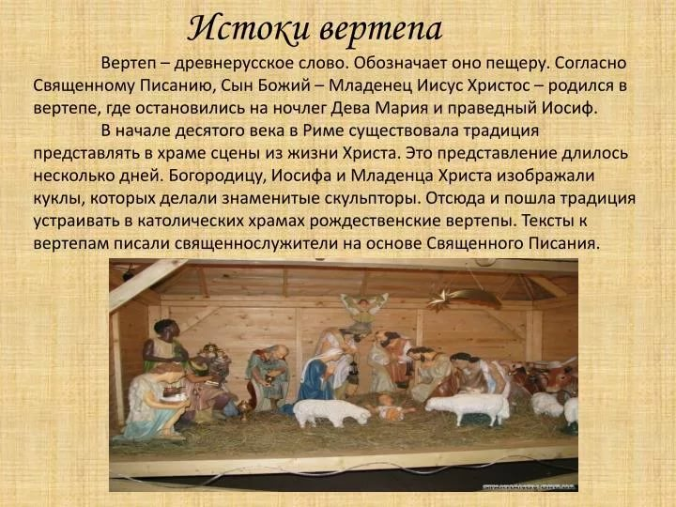
Над вертепом звезда сияет,
«Христос Родился!» — она возвещает.
Волхвы с востока в вертеп пришли.
И в яслях бедных Христа нашли.
Головы склонили у яслей цари,
Христу принесли дорогие дары.
Л. Шевченко

Введение
Духовно-нравственное воспитание в настоящее время в педагогике чаще всего понимается как нравственное воспитание в соответствии с духовными традициями народа. ...
Воздействие народных праздников, чтения художественной литературы, произведений духовной музыки, живописи, иконописи, театрализованных представлений на ребенка - является эффективным средством обогащения его духовной культуры. Всем известно, что сегодняшние виды искусств театр, музыка, изобразительное появились у разных народов, из народных традиций, верований, религии.
Воспитание любви к музыке, музыкальным инструментам и фольклору своего народа, к родной песне и родному слову – очень важная воспитательная задача. Духовно-нравственное наследие любого народа – это источник сохранения духовно-культурных достижений, имеющий признаки национальной принадлежности и самобытности, обогащения современной педагогики. Необходимо приобщать молодое поколение к ценностям, созданным различными народами, формировать интерес к национальной культуре средствами музыкально-творческого искусства.
Методическое Описание:
Рождественский вертеп – традиционное средство духовно-нравственного воспитания. В канун одного из величайших христианских праздников всегда существовала традиция устанавливать
Рождественский вертеп — воспроизведение сцены Рождества Христова.
С помощью вертепа можно ознакомить детей в детском саду с темой Рождества Христова, библией и рассказать историю возникновения праздника.
«Рождество Христово» - Великое празднование милосердия и добра. К сожалению в настоящее время, утрачены знания и понимания традиции этого праздника. Чтобы сохранить и передать дальше традиции этого праздника, - уже сегодня наши дети должны быть участниками православных праздников, знать саму историю рождения и воскрешения Христа, Так же, как в старые времена, радоваться Рождеству и Святкам, петь песни, водить хороводы, играть игры. А ведь народные игры, к сожалению, почти исчезли сегодня из детства.
Многие взрослые частенько задаются такими вопросами, как же рассказать детям о таком замечательном празднике, как Рождество.
Можно придумывать множество способов, но утверждала, и буду утверждать, что о празднике Рождество, никто не расскажет, ребенку, лучше, чем родители в домашней обстановке, наряжая елку и украсив ее макушку яркой звездой. Можно преподнести свой рассказ в виде волшебной и чудесной сказки, а можете и в виде игры, также можно рассказать о традициях.
Возникает вопрос- Как же рассказать детям, об этом чуде? Как же сделать так, чтобы история о Рождении Младенца, тронула краюшек сердечка каждого ребенка, от тихони - до задиры?! И чтобы идея этой притчи для каждого стала своей. Ведь история сложная и чуточку не понятная для детского понимания: случилась когда-то, где-то, почему, и кого младенец спас?
Центром Рождества является Вертеп.
Он иллюстрирует сценку из Евангелия, когда пастухи и волхвы пришли поклониться родившемуся младенцу Христу. Изображает собой миниатюрную Вифлеемскую пещеру с куколками Христа, Девы Марии и другими персонажами. Главные зрители рождественских вертепов – дети. И не нужно долго объяснять, почему: глядя на Рождественский вертеп, они словно переносятся всей душой в Вифлеем, к яслям Младенца Христа.
Показывая и рассказывая об этом, мы приобщаем детей к нравственным и духовным ценностям православной культуры. Прививаем уважение и любовь к традициям своего народа. Воспитываем познавательный интерес к истории возникновения праздника.
Поэтому, в преддверии праздника она актуальна, именно, наша сюжетная рождественская композиция, сделанная в нашем ДОУ № 28, своими руками в технике папье-маше, совместно с родителями и детьми.
Для иллюстрации бесед с детьми о Рождестве Христовом Рождественский вертеп не только может украшать группу, но и создавать радостное настроение в ожидании светлого праздника.
Данный материал изготовлен для детей от 5 до 7 лет.
Назначение: Данный материал предназначен для детей дошкольного возраста, творчества с родителями, педагогов дополнительного образования, учителей технологии, организаторам внеклассной работы.
Можно также использовать для украшения интерьера в дни проведения Рождественских ёлок; для наглядной беседы с детьми в Рождественские вечера; как работу для выставки; как мини кукольный театр; дома - для создания уюта и ожидания праздника.
Предлагаю работникам ДОУ изготовить дома "Рождественский вертеп» в техники папье-маше своими руками.
Актуальность: Детство - время развития физических и душевных сил человека, приобретения знаний об окружающем мире, образования нравственных навыков и привычек. В дошкольном возрасте происходит активное накопление нравственного опыта, и обращении.
Актуальность методической разработки «Рождественский вертеп» в активизации детской, педагогической деятельности направленной на популяризацию духовно-нравственной ценности; в поддержку совместного творчества детей, педагогов и семейного творчества; ознакомление с историей праздника и возрождения традиций и подготовки к празднику Рождества Христова через совместную и самостоятельную деятельность по средствам театрализации сюжета.
Перед нами стоят задачи заинтересовать и вовлечь ребят в историю Рождества Христова и изготовить «Рождественский вертеп».
Мы изначально сделали творческую композицию «Рождественский вертеп»: пещерка и фигурки Марии и Иосифа, пастухи и волхвы, склонившиеся над яслями с младенцем Христом. Историю рассказали, марионетки подвигали, в соответствии с сюжетом, и ребята играли. Но очень быстро разошлись и занялись своими играми. Считаю, что мы не смогли заинтересовать ребят, сюжетом и действиями, а значит цели и задачи не выполнены.
Мы решили, попросить родителей, чтобы помогли нам с чертежами вертепа, были обязательные условия: чтобы «пещера меняла фон» (для того чтобы рассказанный сюжет был понятней) и чтобы при выполнении чертежей присутствовали их дети.
Мы предположили, что во время создания чертежей у детей могут возникнуть вопросы, а для этого родителям необходимо дать информацию.
Мы сделали для этого буклеты «Святой праздник Рождества Христово», так как ранее говорили, что история должна быть рассказана дома, родителями.
Что же у нас получилось?.
Мы соединили, несколько предложенных вариантов чертежей, и получился у нас короб с вращающимися диском, на котором расположены 4 вида вертепа-сектора. Причем в оформление каждого сектора, ребята принимали непосредственное участие. Пока разукрашивали марионетки, ребята и все участники знакомились с героями, а оформляя вертепы знакомились одновременно и с сюжетом. В декорации добавили яркие акценты- гирлянды, чтобы, глазу было «Ух-ты, как здорово!»- это первая реакция одного из ребенка, когда неожиданно была включена гирлянда).
Небольшой итог- создание вертепа, именно в том виде в каком мы его представили- это интересно и ярко, доступно, понятно и просто, главное вместе!

МАСТЕР - КЛАСС
«РОЖДЕСТВЕНСКИЙ ВЕРТЕП».

Цель: Изготовление «Рождественского вертепа» в соотвествии техники папье-маше; изготовление тряпичных кукол для «Рождественского вертепа».
Задачи:
- познакомить со значением слово «вертеп»;
- познакомить с декоративной техникой папье – маше;
- обучить основным этапам техники папье - маше;
- научить изготавливать кукольных персонажей из ткани, своими руками;
- поддерживать интерес к данным видам рукоделия;
- развивать творческую инициативу, воображение, фантазию, мелкую моторику;
- воспитывать художественный вкус, аккуратность;
В преддверии Рождественских праздников, с детьми была проведена беседа на тему «Рождество Христово», были просмотрены иллюстрации : рождественских вертепов. После чего от ребят подготовительной группы поступило предложение украсить свою группу и создать «Рождественский вертеп». Эту идею поддержали родители и приняли активное участие в создании вертепа.
Вашему вниманию хочу предоставить наш совместный мастер – класс по изготовлению Рождественского вертепа. В нем представлены главные персонажи данного действия. Макет является отличным помощником при знакомстве с историей и традициями праздника, и неотъемлемой частью в убранстве нашей группы.

Процесс изготовления вертепа:
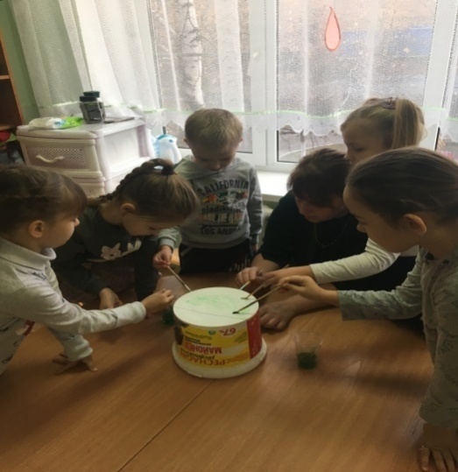
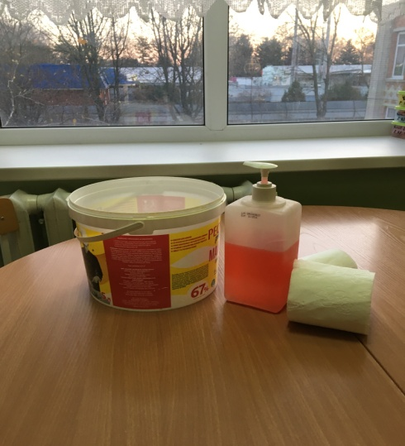
Форму (ведро) мы смазываем моющим средством и обклеиваем ее бумагой в несколько слоев ( 10 – 15), каждый слой промазываем клеем ПВА и оставляем нашу заготовку на 24 часа сохнуть.
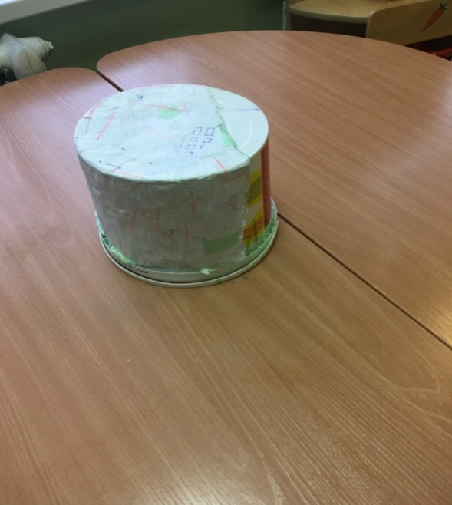
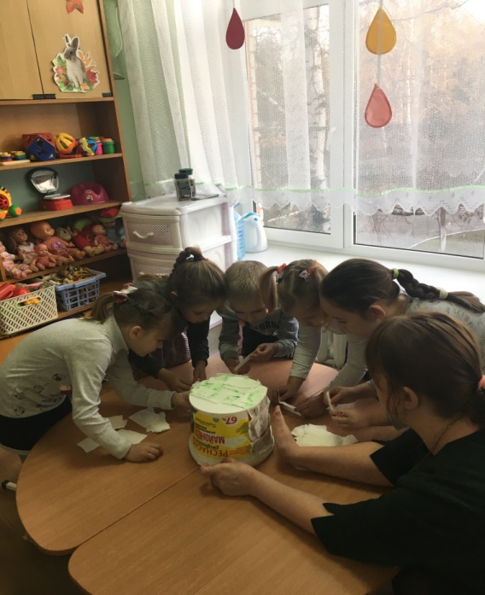

Затем делаем папье – маше:
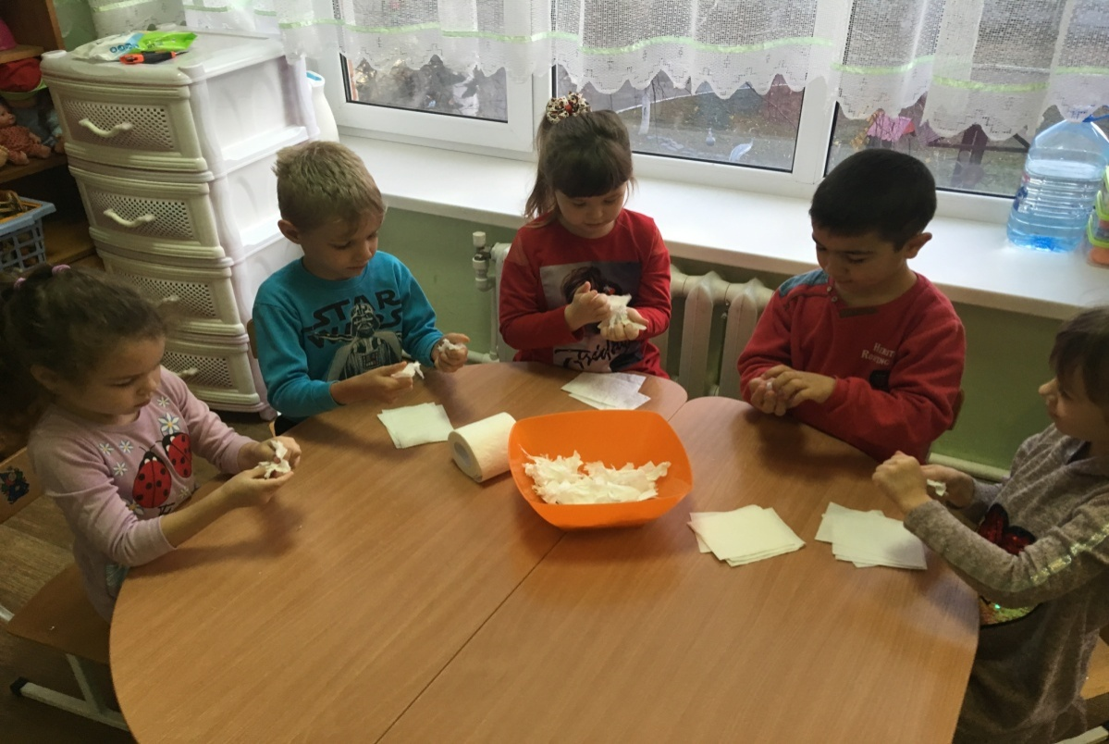
1) в емкость кладем бумагу
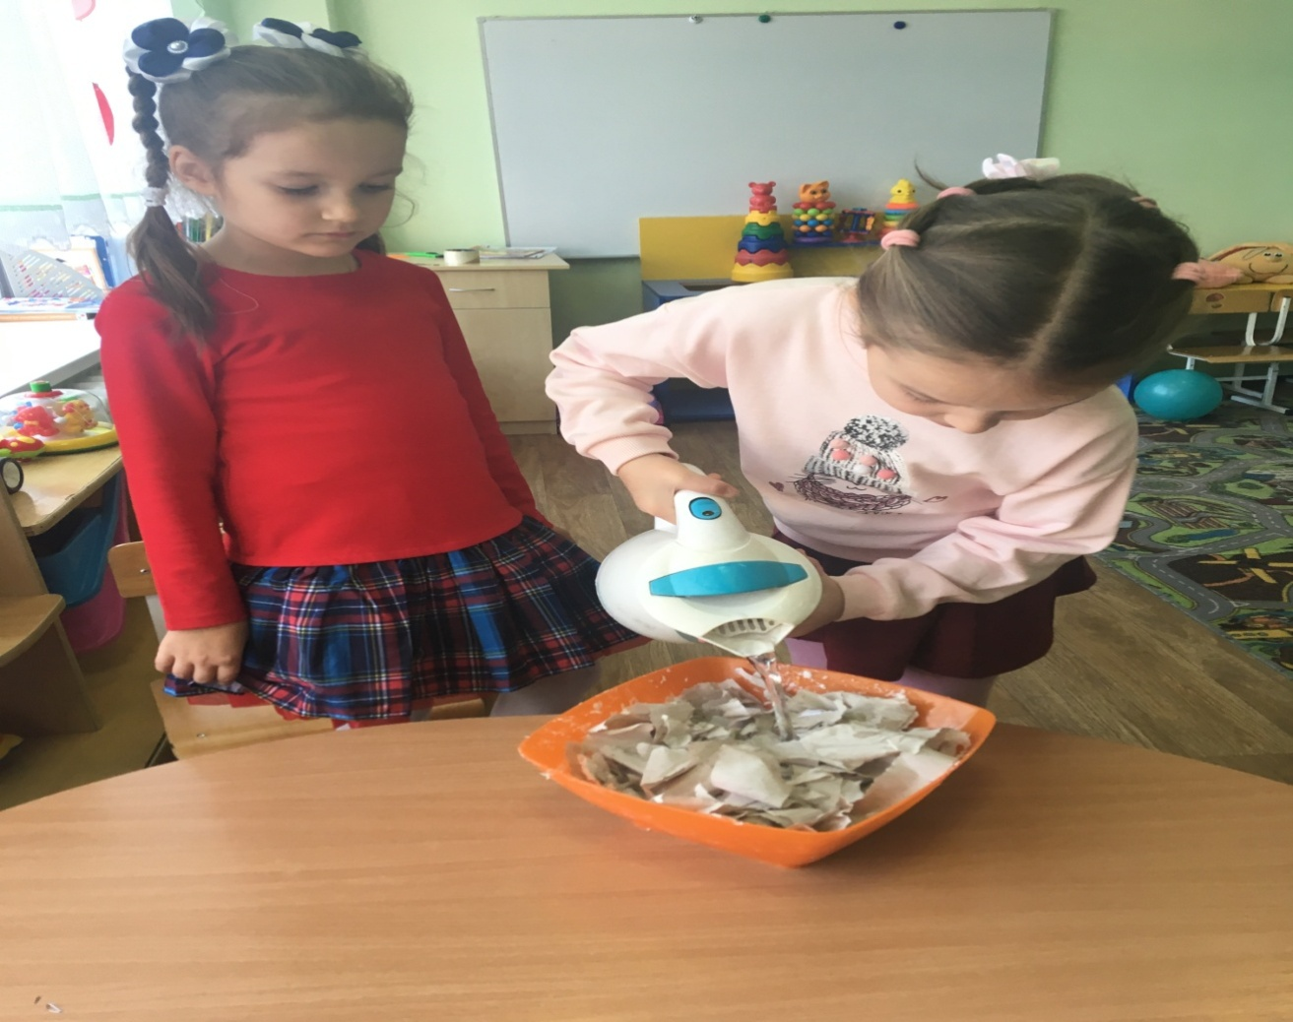
2) заливаем теплой водой перемешиваем до однородной массы,
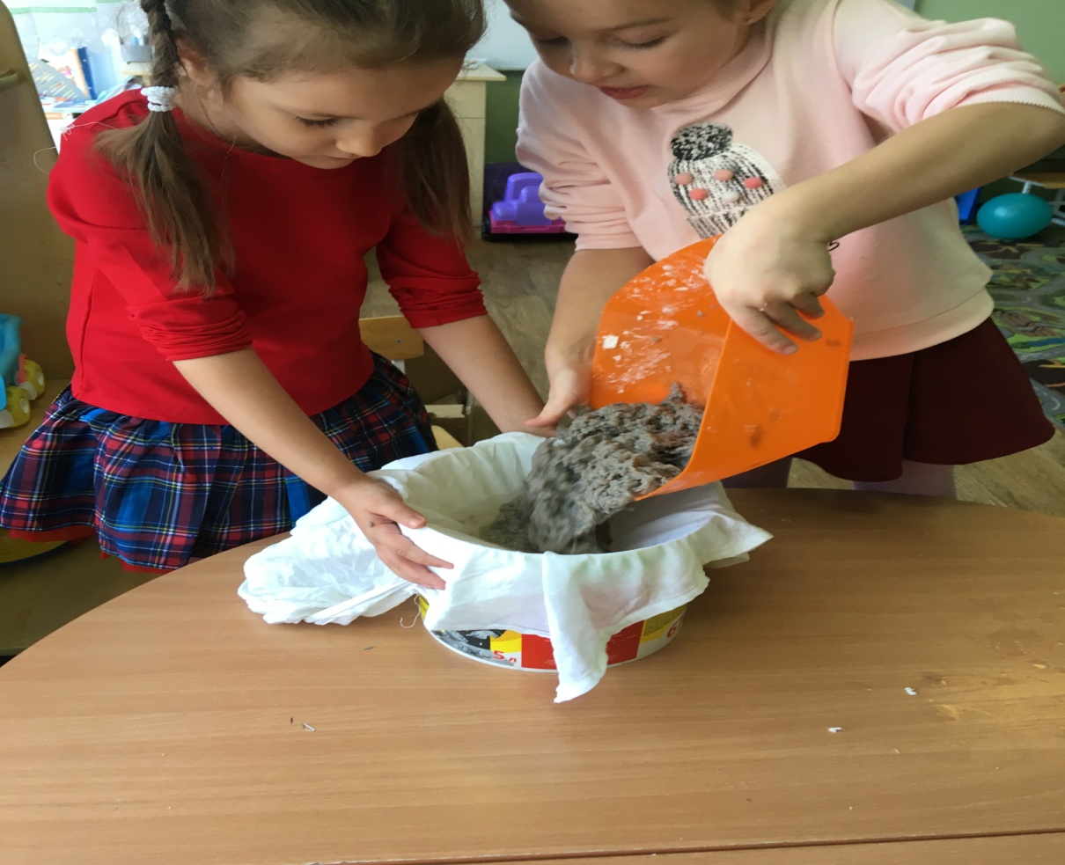

3) сливаем воду и отжимаем бумагу;
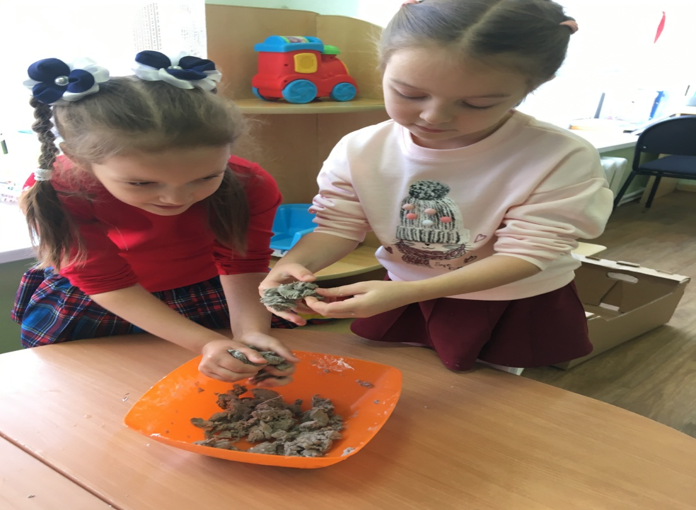

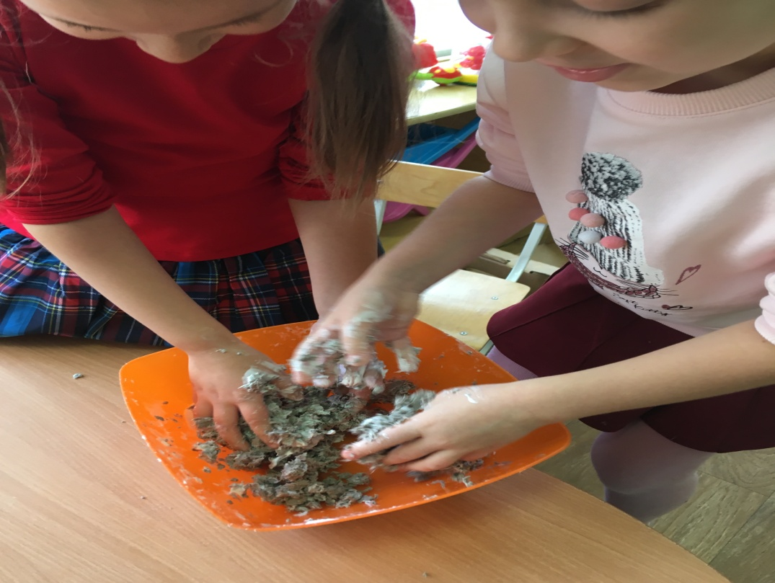
4) перетираем бумагу на мелкие кусочки, добавляем ПВА и замешиваем массу для лепки. Масса должна получиться однородной
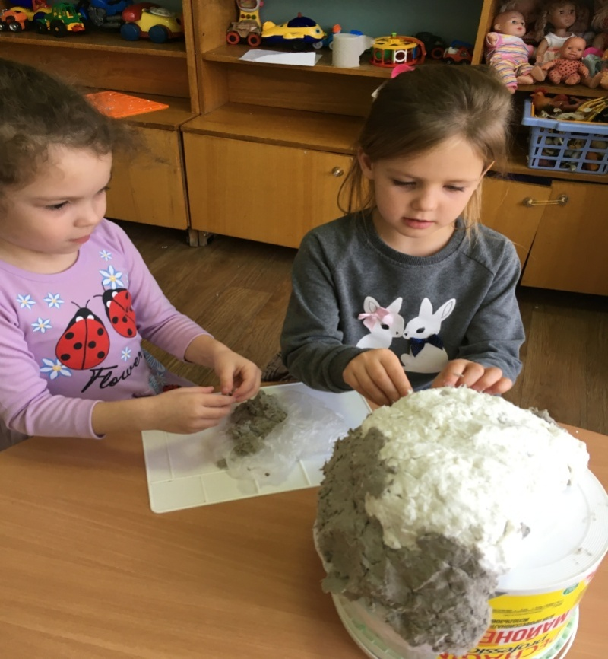
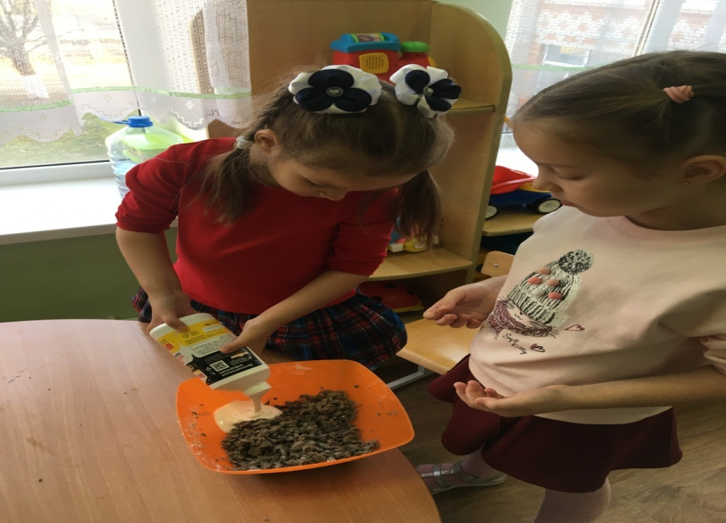
Полученной массой мы обклеиваем нашу заготовку. После того как наш вертеп готов мы оставляем его сохнуть ( у нас это заняло 2 дня).
Полученную заготовку вместе раскрашиваем гуашью.
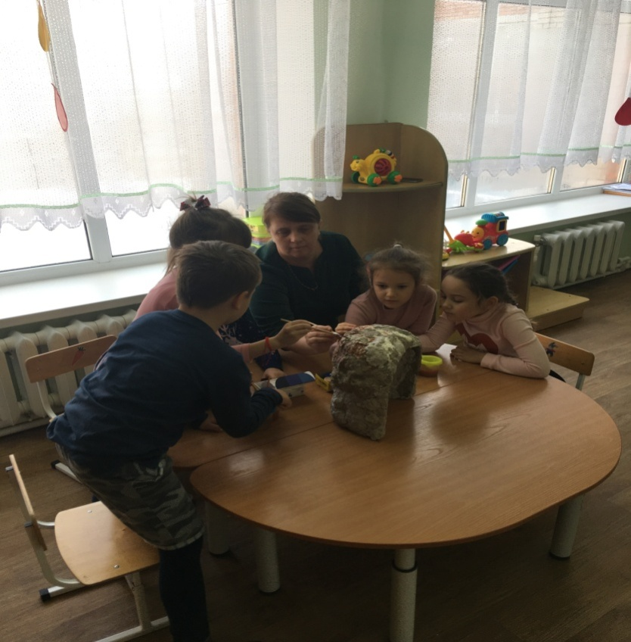

Из цветной бумаги по шаблону вырезали ангелов, Вифлеемскую звезду и приклеили на вертеп.

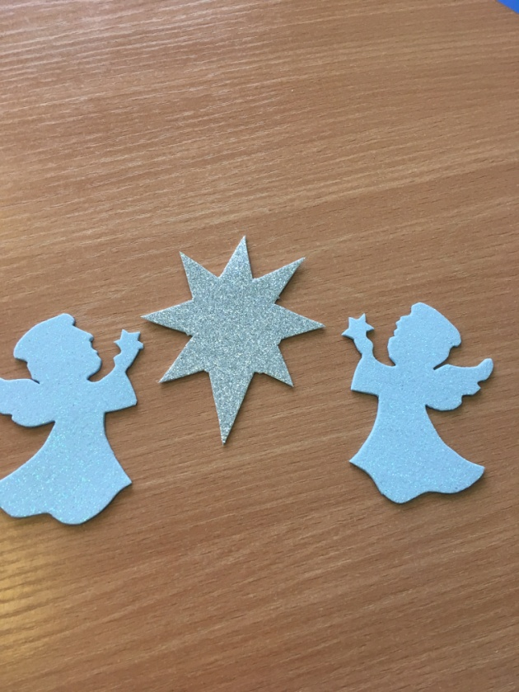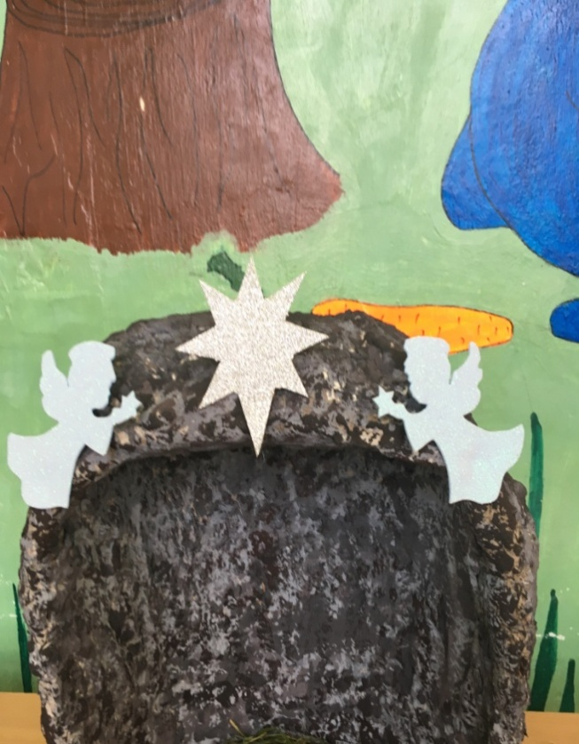

Процесс изготовления кукольных персонажей: делаем из синтипона комок около 5 см в диаметре и обтягиваем его тканью белого или бежевого цвета, под комом стягиваем ниткой – это голова. Каркас для фигур делаем из проволоки.
Объем придаем также при помощи синтипона и ткани.

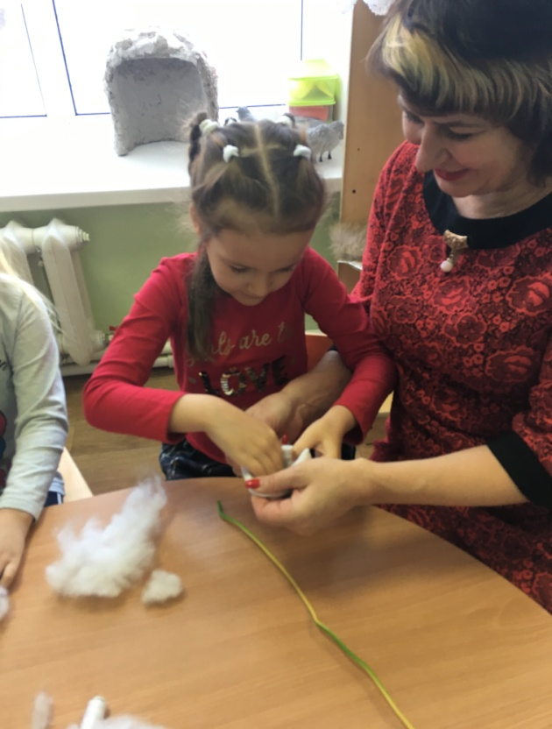
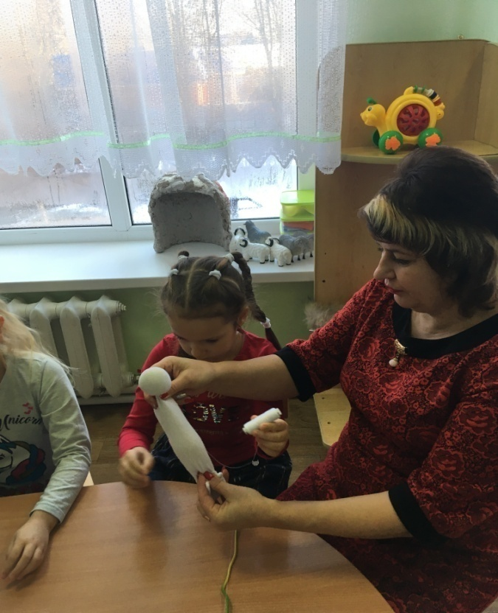
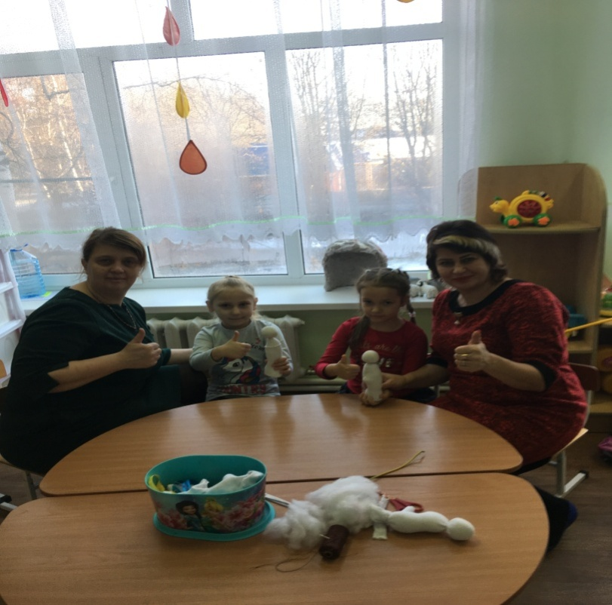
Выкройка для одежды всех персонажей одна, а ткань подбираем разную в соответствии с образом

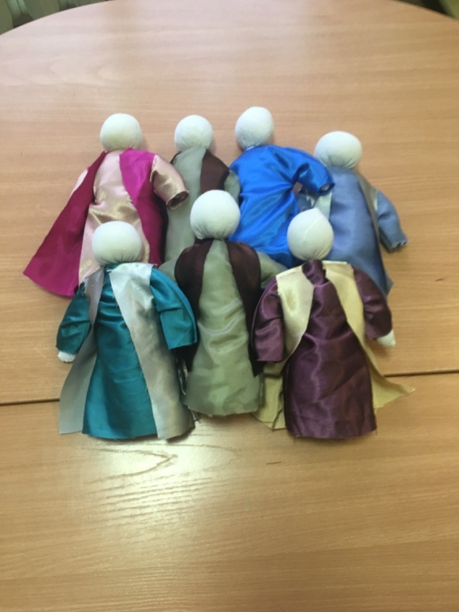
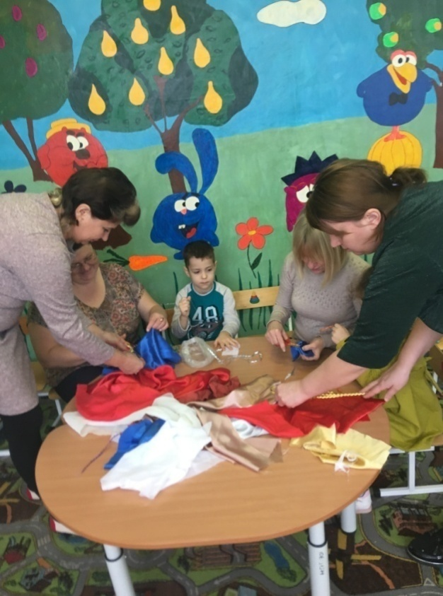

Из брусков сделали ясли и положили сено.
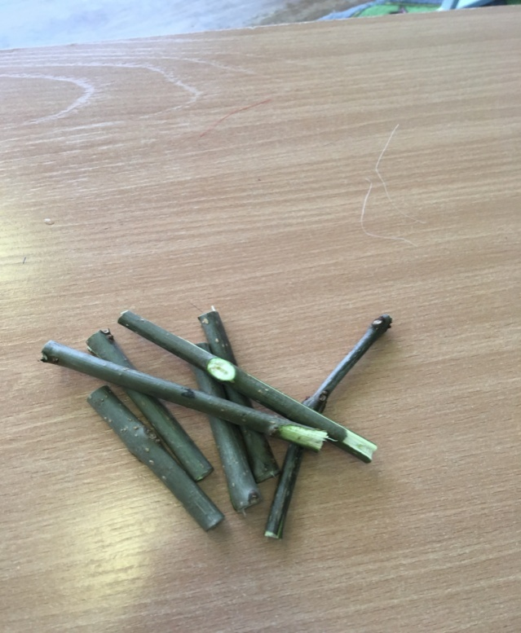
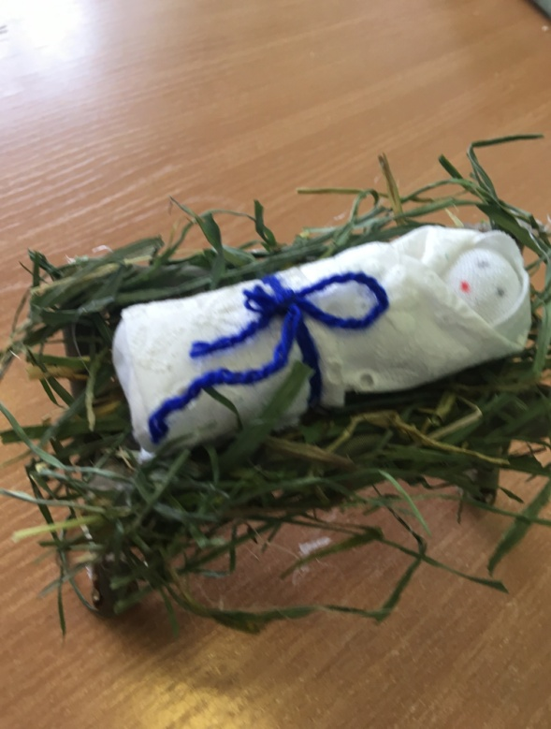

Основу (подиум) для Рождественского вертепа сделали из фанеры 50*50, ее обклеили сеном и установили композицию. Готовый вертеп украсили светодиодной гирляндой.
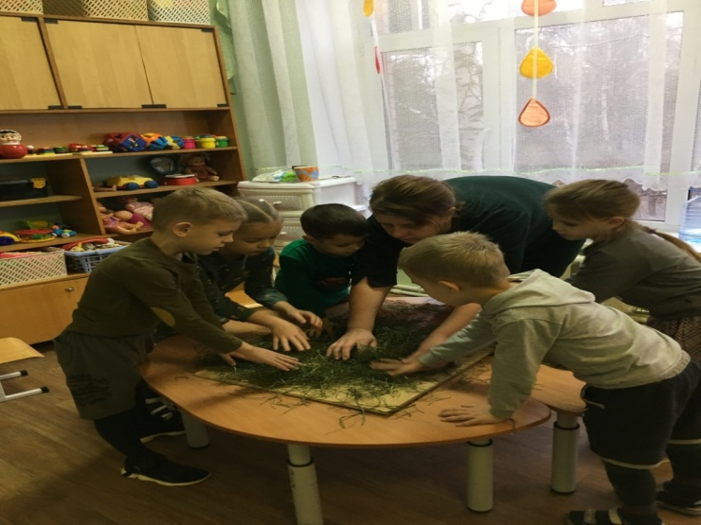
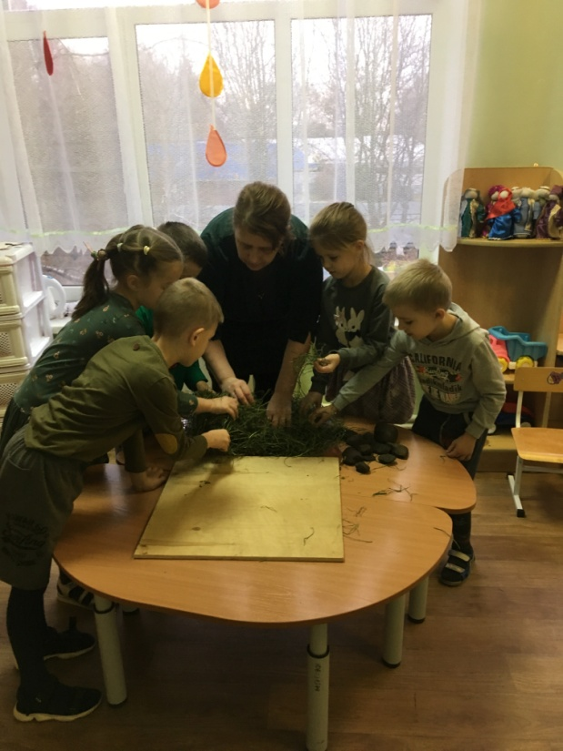

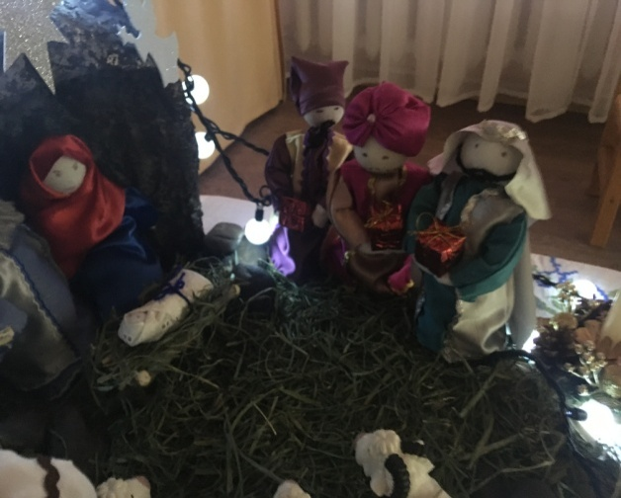
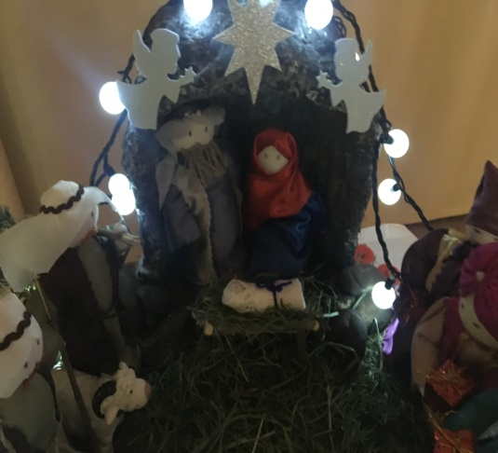
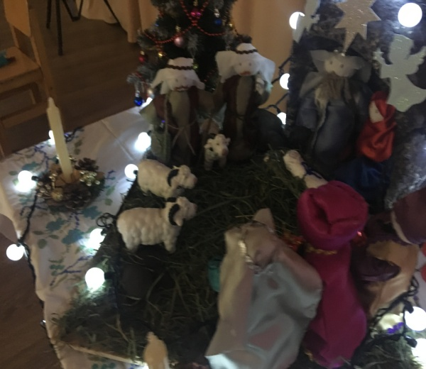
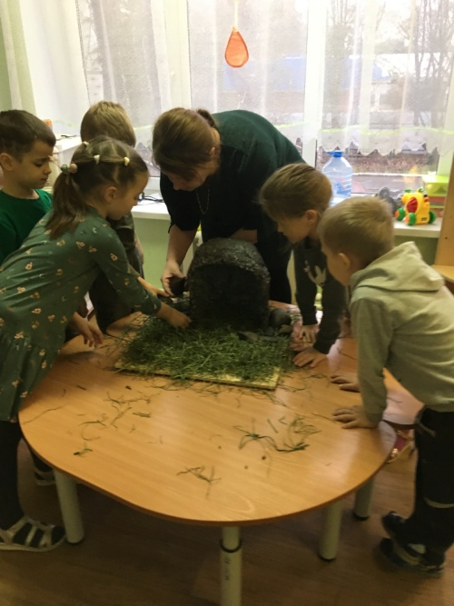
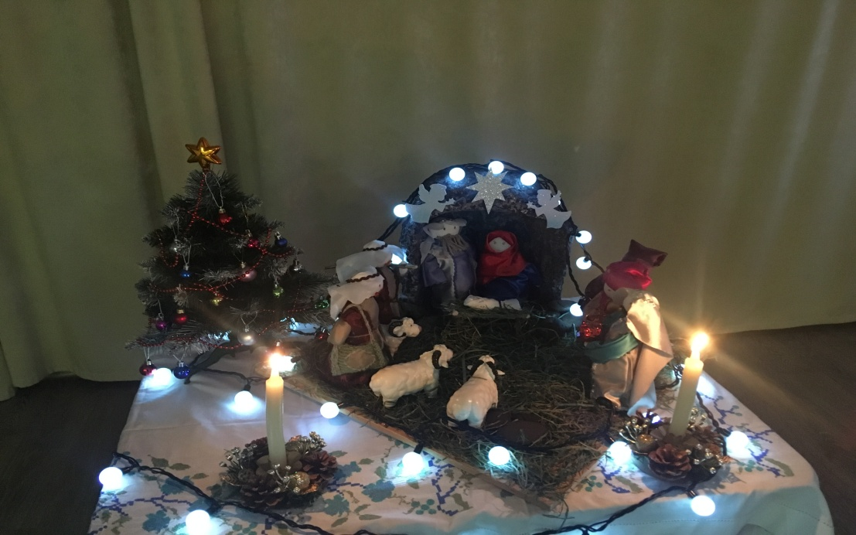

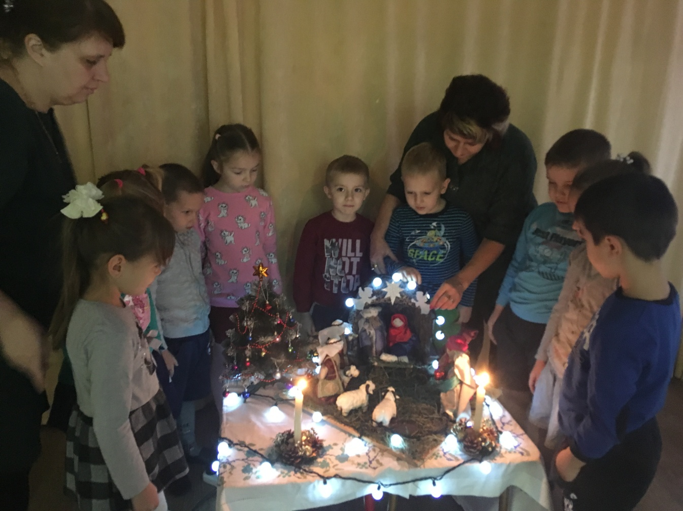

Рефлексия -:
Работа над данным макетом принесла большое удовольствие, подъем творческих сил и огромный восторг у детей и родителей.
Сделаем небольшую выставку… Все работы получились хорошие. Закончим нашу встречу песней- караоке, поем песни посвящённые Рождеству.

Заключение:
1. Ознакомление дошкольников со значением и традициям празднования вызвало добрые, светлые и радостные чувства по отношению друг к другу способствовало духовно-нравственному обогащению детского мировосприятия и приобщению их к русским национальным традициям и достижениям русского народа, знакомству с православной культурой, являющейся неотъемлемой частью всей русской культуры.
2. Установление партнёрских взаимоотношений между детьми и родителями проявлении интереса и активного участие в приобщении к православному, фольклорному празднику «Рождество Христово»..
3.Воспитание духовно-нравственных качеств.

Список литературы:
1. Воспитание нравственных качеств у старших дошкольников. Книга для воспитателя детского сада. / Под ред. A.M. Виноградовой. М.: Просвещение, 1989. - 96 с.
2. Кириллов В.К. Организация воспитательной работы в классе. Чебоксары: ЧГУ, 1992. - 60 с.
3. Клинтон С. Воспитание нравственной личности // Народное образование. 1991. - № 12. - С. 1 01 -1 02.
4. Стратегия дошкольного образования в 21 веке: проблемы и перспективы /Московский пед. гос. ун-т. фак. дошк. педагогики и психологии: Сост.: JI.B. Поздняк, В.И. Яшина, Т.И. Ерофеева, JI.H. Комиссарова. — М.: МПГУ. 2001. -396с.

Приложение №1
НОД Рождество Христово. Показ вертепа.
подготовительная группа (конспект-сценарий)
Подготовила : Дегтярева Г.В.
музыкальный руководитель
высшей квалификационной категории .

Цель: Приобретение культурологических знаний, необходимых для разностороннего развития детей, воспитания и развития духовно-нравственных ценностей личности.
Задачи:
-Закрепить знания детей о православном празднике Рождестве Христовом.
-Учить детей рассказывать с показом вертепа.
-Развивать связную речь, умение эмоционально образно еѐ окрашивать.
-Доставить детям удовольствие.
Материал, оборудование:
Панно, репродукция иконы Рождество Христово, слайды, вертеп, ангел (сделан из фольги) материал для работы в художественной мастерской.
Предварительная подготовительная работа:
Чтение, знакомство с библейскими повествованиями из книги «Библия для детей»: «Благовещение о рождении Иисуса», «Рождество Иисуса Христа», «Ангелы возвещают пастухам о рождении Иисуса Христа», «Пастухи у Иисуса», «Поклонение волхвов», «Дары волхвов».
Рассматривание иллюстраций, открыток о Рождестве. Изготовление елочных игрушек. Чтение книги о рождественской елке.
Ход занятия:
Звучит таинственная рождественская музыка.
Ведущий: В вышине небесной много звёзд горит,
Но одна всех ярче Радостью блестит.
То звезда Младенца И Царя царей, -
В ясли Он положен Матерью Своей.
И волхвы с востока За Звездой идут,
И дары с любовью Господу несут. Братья!
Поспешимте Господа принять,
Поспешим радушно
Хлеб и соль подать - Он руками бедных
Этот хлеб возьмет, И благословенье
Нам за то пошлёт. (Батюшка Игорь)
Здравствуйте мои милые ангелочки!
Поиграем в игру «Подари улыбку». Надо ласково назвать друга по имени и улыбнуться
Воспитатель:
Сегодня будет Рождество,
Весь город в ожиданье тайны,
Он дремлет в инее хрустальном
И ждёт: свершится волшебство.
М. Ю. Лермонтов
Сегодня мы поговорим о празднике Рождество Христово.
Что это за праздник и почему он так называется? Почему его празднуют люди? Как празднуют праздник Рождество Христово?
Ребенок:
Рождество Христово Празднуем сегодня,
С песнями, весельем, Елкой новогодней!
Спас пришел к народу, Спас явился людям,
Обратитесь к Богу! Всем спасенье будет!
Ребенок:
В яслях спал на свежем сене Тихий крошечный Христос.
Месяц, вынырнув из тени, Гладил лен его волос…
Бык дохнул в лицо младенца И соломою шурша,
На упругое коленце Засмотрелся чуть дыша.
Ребенок:
Воробьи, сквозь жерди крыши, К яслям хлынули гурьбой.
А бычок, прижавшись к нише, Одеяльце мял губой.
Пес, прокравшись к теплой ножке, Полизал его тайком.
Ребенок:
Всех уютней было кошке В яслях греть дитя бочком.
Присмиревший белый козлик На чело его дышал,
Только глупый серый ослик Всех беспомощно толкал:
«Посмотреть бы на Ребенка Хоть минуточку и мне!»
И заплакал звонко-звонко В предрассветной тишине…
А Христос, раскрывши глазки, Вдруг раздвинул круг зверей.
И с улыбкой, полной ласки, Прошептал: «Смотри скорей!»
Ребенок:
В этот светлый праздник- Праздник Рождества
Мы друг другу скажем Теплые слова.
Тихо снег ложится: За окном зима,
Чудо здесь свершится И зажжет сердца
Пусть улыбки ваши В этот дивный день
Будут счастьем нашим И подарком всем.
Льются звуки жизни, Счастья и добра,
Озаряя мысли Светом Рождества.

Скоро наступит великий святой праздник Рождество Христово.
В этот день в городке Вифлееме произошло небывалое событие - родился в мир Сын Божий Иисус Христос. Рождество от слово родился. Родился Иисус Христос, поэтому праздник называется Рождество Христово.
Родился Спаситель. С рождения Христа началась новая история мира, появилась на земле христианская вера. Рождество Христово любимый праздник и детворы и взрослых. Во всех домах, детских садах, школах наряжают елочку.
В этот день дети получают подарки. От Рождества Христова до Крещения народ праздновал Святки, значит Святые дни.
Весело было, потому что дети колядовали, пели величальные песни, в которых славили Иисуса Христа и хозяев, желали им доброго здоровья, богатого урожая. Хозяева в награду за это давали им угощенье и деньги. И мы с вами готовимся к празднику, разучиваем колядки, игры, будем колядовать и в детском саду, пойдем.
А сейчас вы посмотрите Вертеп. Вертеп, по - русскому означает пещера.
В пещере родился Иисус Христос. Сейчас Ваня покажет и расскажет, как это было.
Рассказ с показом вертепа сделанный своими руками :
Вертеп – это пещера, куда в холодную погоду пастухи загоняли скот. Здесь Мария родила Своего Сына Иисуса Христа. В пещере не было колыбельки для Младенца, и Мария положила Его в ясли, кормушку для скота. На младенца смотрели и согревали своим дыханием ослик и бычок. В это время на небе появилось множество ангелов. Они пели песню: звучит музыкальный фон песни «Слава на Небесах Богу, на земле мир и любовь Божия к людям». Песню Ангелов услышали пастухи. Они пришли и первые поклониться Христу. А на небе появилась большая, яркая звезда. Эту звезду заметили древние мудрецы. Они пошли вслед за звездой. И она привела их в город Вифлеем, в пещеру. Звезду так и назвали – Вифлеемская звезда. Мудрецы поняли, что это не простой Младенец, но Сам Бог. Они поклонились Ему и подарили дорогие подарки.
Спасибо ты нам красиво рассказал и показал вертеп. Кто хочет показать нам вертеп? Рассказы детей по желанию с показом вертепа.
Обобщаем: что за праздник Рождество? Кто родился в этот день? Кто первый пришёл к рождённому Младенцу Христу и поклонился Ему? Спасибо, мои хорошие, вы все запомнили.
В январе мы с вами пойдем колядовать. Я вас всех приглашаю в художественную мастерскую, сейчас мы свами изготовим Ангелочков и подарим своим близким.
Ведущая: А теперь наши ангелочки сделают воротики, а мы возьмемся за ручки пройдём ручейком под благословенными крыльями ангелов в новый 2020 год! С Рождеством всех!(После прохождения воротиков, дети отправляются по группам) До свидания мои милые ангелочки!

Сценарий праздника «Рождество Христово»
Автор: Дегтярева Г.В. - музыкальный руководитель
высшей категории
Место работы: МБДОУ №28 ст.Воронежской
Описание: данный сценарий предназначен для проведения совместного с казачьим ансамблем «Звонница» МБУ ДО ДШИ ст.Воронежской праздника Рождества в детском саду в подготовительной группе. Сценарий будет полезен музыкальным руководителям и воспитателям дошкольных учреждений.
Цель: Раскрыть смысл праздника Рождества Христова и важность этого события в жизни каждого человека. Организация мероприятия духовно-нравственной направленности.
Задачи: Ознакомить детей с традиционным православным праздником "Рождество Христово", Формировать бережное отношение к традициям, развивать духовно нравственные качества, развивать творческие способности, фантазию. Продолжать формировать представления о традициях празднования Рождества; знакомить детей с событиями православной жизни через праздники; создать праздничное настроение.
Ход праздника:
Выходит детский казачий ансамбль «Звонница» МБУ ДО ДШИ ст.Воронежской с рождественской песней
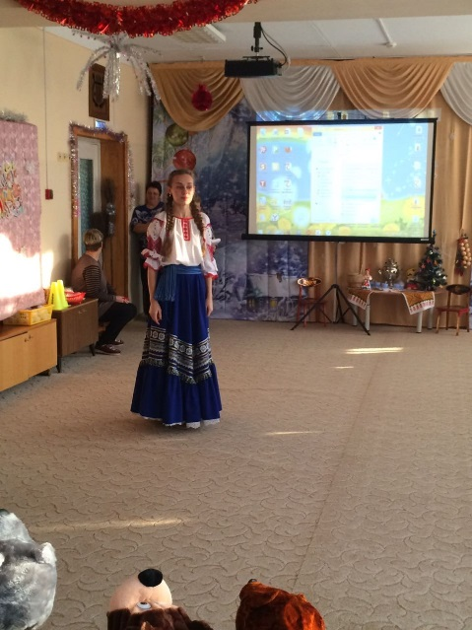
«Ангел прилетел»
1. Колокольный перезвон. (фонограмма)
Ведущая: Праздник божий наступил,
Людям радость возвестил!
С колокольни слышен звон –
Благовест зовется он.
Ребята, скажите о каком празднике идет речь?
Ребята: Рождество!
Ведущая: Под покровом ночи звездной , Дремлет русское село;
Всю дорогу, все тропинки Белым снегом замело
Ребенок:
Кое-где огни по окнам, Словно звездочки горят;
На огонь бежит сугробом Со звездой толпа ребят.
Ведущая:
Под оконцами стучатся.. «Рождество Твое» поют
«Христославы! Христославы!» - Раздается там и тут.
Ребенок:
И в нестройном детском хоре, Так таинственно чиста,
Так отрадна весть святая О рождении Христа…
Танец « Ангелов» (подготовительная группа девочек)
Ведущий:
Сегодня, ребята, мы празднуем Рождество. Слово «Рождество» означает «рождение». Кто же родился? Мы узнаем когда посмотрим презентацию .
Презентация на тему « Рождество Христово»
Ведущий: В преддверии праздника актуальна сюжетная рождественская композиция «Рождественский вертеп», сделанная своими руками совместно с родителя наших детей.
Посмотрите какую рождественскую композицию мы сделали в нашем ДОУ №28, которым мы украсили нашу новогоднюю елку. Наш «Рождественский вертеп» создал нам в садике радостное настроение в ожидании светлого праздника.
Рождество – светлый, волшебный праздник. Около двух тысяч лет отмечают этот праздник миллионы людей одной веры в разных странах. В эти дни люди празднуют и славят рождение на свет Христа – младенца. Они поют рождественские песни и желают родным и друзьям добра, мира, любви и счастья.
Вот мы с вами ребята будем славить рождение Христа стихами и песнями танцами и хороводами, колядками и радостью.
"Рождественская песенка"исполняет солистка детского казачьего ансамбля «Звонница» МБУ ДО ДШИ ст.Воронежской

Ребенок:
Рождество Христово! На душе светло!
Праздника святого Солнышко взошло.
Ребенок:
Небеса так ясны, Белый день в ночи:
То Младенцу в ясли Шлет звезда лучи!

Ребенок:
Стало плотью Слово Ради наших бед:
Рождество Христово – Вечной жизни свет!
Ребенок:
Весело сияет Месяц над селом.
Белый свет сверкает Синим огоньком.
Ребенок:
Месяца лучами Божий храм облит.
Крест под облаками, Как свеча горит.

Песня « Рождество»
(сборник «Детский портал Солнышко)
исполняет детский казачий ансамбль «Звонница»
МБУ ДО ДШИ ст.Воронежской
Ведущая:
Ребята! А в какое время года мы с вами празднуем Рождество?
Дети: Зимой
Ведущая:
А зимой очень много снега,
и у нас в зале сегодня много снежинок,
они сейчас нам станцуют танец.

Танец «Снежинок»
(подготовительная группа)
Рождественская ночь - самая волшебная, сказочная ночь, и сейчас я расскажу вам сказку.
Жила в лесу маленькая ёлочка. *Однажды ночью она увидела на небе яркую звезду, которой раньше не было. «У кого же спросить? » - подумала ёлочка.
Вдруг перед ней встал ангел.* Он рассказал ёлочке, что ночью родился Христос, и поэтому на небе зажглась такая яркая звезда!
Ах, как обрадовалась ёлочка! И она рассказала эту новость всем живущим в лесу зверям: белочкам, ёжикам, зайчикам, серому волку, медведю. Звери со всех ног побежали посмотреть на маленького Иисуса.
А ёлочка… так и осталась стоять в лесу. Она не умела ходить! И она горько заплакала!
Тогда ангел явился вновь и сказал: - «За то, что ты не смогла пойти на день рождение к Иисусу, с этого дня, люди будут сами брать тебя в дом, украшать красивыми игрушками, а на макушку тебе будут надевать яркую, Рождественскую звезду!» Вот так и повелось. Люди наряжают ёлку у себя в доме на Рождество и Новый Год! А сейчас давайте немного поиграем.
Игра «Чего на елке не бывает?»
Ведущая:
Я буду называть вам разные предметы, а вы, если услышите название елочных игрушек, поднимите вверх руку и скажите «Да!».
Если я буду называть то, чего на елке не бывает, надо сдержаться и промолчать.
Постарайтесь не ошибиться. Готовы? Вот и праздник наступил, Каждый елку нарядил.
Кто, ребята, подтвердит,
- На ветвях ее висит:
Звездочка – верхушка? Красные фонарики?
Звонкая хлопушка? Хлебные сухарики?
Петенька –петрушка? Яркие флажки?
Мягкая подушка? Шапки и платки?
Белые снежинки? Яблоки и шишки?
Яркие картинки? Колины штанишки?
Шар из паутинки? Вкусные конфеты?
Старые ботинки? Старые газеты?
Ведущая: Вот какая у нас елочка – нарядная, красивая, яркая!
Ведущая: Ребята, а в какие игры вы любите играть зимой? (ответы детей). Давайте споём песенку о зимних забавах.
Исполняется песня «Снегопад»
Ребенок: Эй, спешите все сюда!
В гости Коляда пришла.
Будем мы шутить, кривляться,
Бегать, прыгать, забавляться.
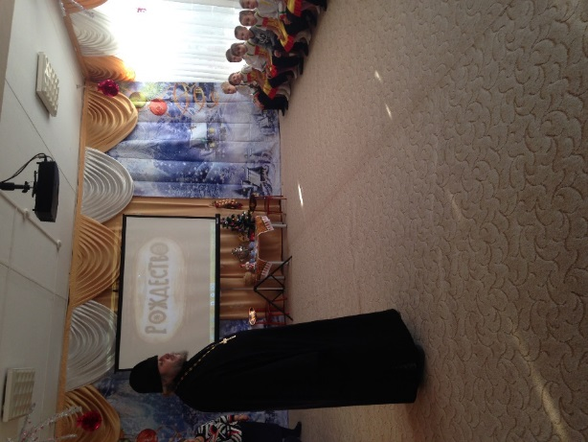
А что такое Святки?Ведущий : Ребята сегодня на наш праздник мы пригласили почетного гостья Отца Сергия настоятеля Храма Пресвятой Богородицы..ст.Воронежской (он рассказывает)
А знаете ли вы, какой сегодня праздник?
Эти праздничные дни именуются Святками.
Со дня Рождества Христова до Крещения, с 7 по 19 января, идут светлые дни в народе называемые Святками.
В эти дни люди вершат только добрые дела, навещают больных, помогают обездоленным. Грустить в эти дни не смей! Веселись, пой песни, навещай друзей.
Великий грех в это время- уныние. Ходившая в эти дни с песнями и плясками молодёжь, прославляла Христа. Колядовщики, так называют их в народе, а сам обряд - колядование, в масках, с корзинами, мешками ходили по домам, величали хозяев песнями с пожеланиями, чтобы их дом был полной чашей, чтобы только радостные улыбки, смех раздавались в этом доме, не было здесь места печали и скуке. А сами хозяева чествовали колядовщиков словами: «Чем богаты, тем и рады»
Самым веселым развлечением на колядках было «ряжение». Ряженые колядовали с песнями и смешными сценками. Вот и сегодня у нас не обычный день, сегодня колядуют.
А сейчас мы в рождественские игры будем играть, да всех забавлять!
Коляда – так назывался старинный рождественский обряд в честь Рождества Христова. Колядки проходят с 7 по 19 января. Колядовать – означает петь под окнами накануне Рождества песни с пожеланиями богатства, доброго здоровья, хорошего урожая. Хозяева угощали гостей пирогами, «козульками» - пряниками, сделанными в виде животных, иногда давали деньги.
На колядки люди переодевались.
Это называлось «окручивание» или «ряженье». Одевались кто как мог – в цыганок и барышень, ведьм и кикимор, леших и чертей. Обязательный участник представления – медведь с поводырем и мехонос с мешком.
Люди веселились и ликовали, в честь рождения божественного младенца Иисуса Христа, который вырастет и принесет людям счастье и радость. В Рождество любой гость считался священным.
Ведущий: Так давай те же сейчас
Встретим мы его у нас. Колядовщики не обошли и наш садик . Встречайте!
Хозяйка:
Шире двери открывайте!
На пороге коляда.
Веселиться всем пора! (Колядовщики стучат в дверьдети в разноряженных костюмах заходят в зал )
Входите, гости дорогие!
Под песню "Уж как шла коляда" входят колядовщики. В сопровождении шумового оркестра (бубен, трещотки, деревянные ложки, свистульки) входят колядовщики в масках и в костюмах. На сцене тетрализованная комната русской избы.

Музыкальный блок в исполнении детского казачьего ансамбля « Звонница»
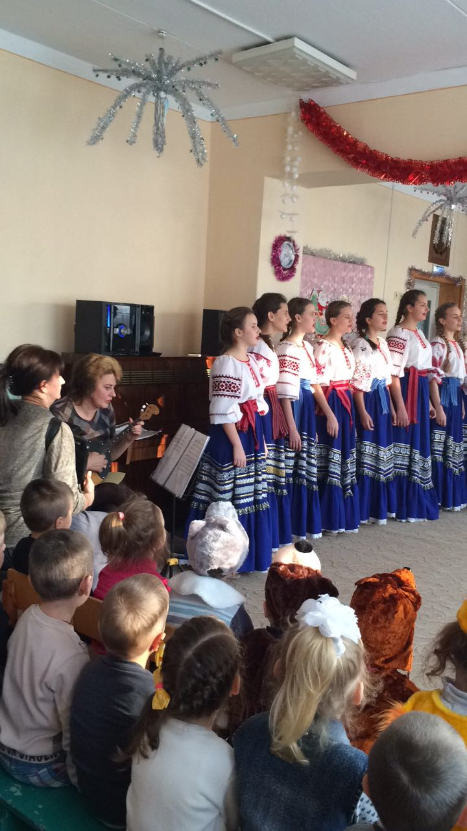
Стихи:
Ребенок 1:
Поздравляем! Пришли святки!
От Рождества и до Крещенья
Заводят люди все колядки,
Дома наполнены весельем!
Ребячий звонкий смех звучит,
А сердце радостно стучит!
В душе особенный настрой
Отметить праздник наш святой!
Кружат снежинки в небе!
Радуются дети! Ведь будут Угощенья лучшие на свете!
Ребенок 2
Мы на святки поздравленья Рассылаем от души,
Чтобы были наши святки Бесконечно хороши!
Ребенок 3
Чтобы были все здоровы,
В настроении всегда,
Чтобы дом ваш обходила
И чуралась вас беда!
Ребенок 4
Чтобы счастье жило в доме,
И любовь жила бы в нем,
стишок вам щедрый дарим
Чтоб везло всегда во всем!
Ребенок 5
Веселое время — зимние Святки!
Можно немножко нарушить порядки,
И погулять, и пошалить,
У соседей сладостей попросить!
А можно всем, кто войдет на порог,
Прочитать праздничный стишок,
Здоровья и радости пожелать,
И Святки весело отмечать!
Ребенок 6
Святки – радостное время, На дворе мороз,
В доме – праздник и веселье,
Подарков целый воз. Пожелаем Вам на святки
Счастья и любви, Чтоб рождественские праздники
Радость в дом Ваш принесли.
Ребенок 7
День чудесный! Праздник Святки!
Веселится весь народ.
Кто гадает, кто танцует,
Кто с подарками идёт!
Любит Святки стар и молод,
Дарит праздник всем добро
И не страшен лютый холод Ведь от праздника тепло
Ребенок 8
Вечера святые — Святки, К нам с добром стучатся.
Скоро запоют колядки, Смех, веселье к нам примчатся.
Колядовщики пришли Сладость по собрать в мешки
И поют нам песни, Чтоб было интересней,
Чтоб наше настроение Поднималось «на ура»,
и никогда не приходила в дом неприятность и беда
Презентация на тему « Рождественские колядки»
Ведущий.
Как в былые времена, так и сейчас, в День Рождества Христова люди колядуют, надевают маски, ходят по домам, а хозяева радостно встречают гостей, щедро одаривают конфетами, пряниками, деньгами и всякими сладкими подарками. Посмотрите, как это делают ребята подготовительной группы.
Сценка
исполняют дети подготовительной группы
Дети. (с поклоном наряженные в народные костюмы )
Все: Сеем - веем, посеваем, с Новым годом поздравляем!
Сеем, веем – посеваем, счастья, радости желаем! (кланяются)
Уродись, пшеничка, на поле – стогами,
На столе – пирогами!
Счастье будет вам горой,
Урожая воз большой!
Хозяйка. Для чего посыпаем?

1. Чтобы курочки водились, чтобы свинки поросились:
Чтоб коровушки телились ,а кобылки жеребились!
2. Чтобы счастье и веселье было в доме круглый год,
Чтоб, гостей не впроворот!
3. Коляда, коляда, поехала по дрова,
Зацепилась за пенек, простояла весь денек.
Задела за кочку – простояла ночку!
4. Уж как наша коляда
Ни мала, ни велика. Она в дверь к вам идет
Да всем поклон шлет! Хозяев знает, добром величает
5. Мы весёлые колядовщики,
Вас пришли прославлять Да хозяйку величать.

Хозяйка. Спасибо, вам, колядовщики
Вы садитесь, отдохните,
Друг на друга поглядите,
И друг другу для потехи
Небылицы расскажите.
Небылицы
1-й Андрей-воробей на коне катался,
На березу налетел, без сапог остался.
2-й Таня-баня шла по броду,
Решетом носила воду.
А помыть хотела пол
Приморозила подол.
3-й На болоте стоит пень
Шевелиться ему лень,
Шел не ворочится,
А веселиться хочется.
4-й Между небом
Поросенок рылся
И нечаянно хвостом,
К небу прицепился.
Хозяйка: Слышу звон бубенцов,
Слышу скрип сапогов,
К нам должно быть, гости идут. Вон, они уж у ворот.
В зал с колядкой входят ряженые (Козочка и Медведь)

Ряженые: Коляда, Коляда, подай пирога!
Кто даст пирога, тому полон хлев скота,
Овин с овсом, жеребца с хвостом.
Кто не даст пирога, тому куричья нога!
Медведь Ряженые: Как зашли мы, зашли, да в чужую хату.
Здравствуйте, ребята!
Щедрый день, добрый день!
Мы не сами идем, мы Козу ведем! (выводят Козу)
Медведь: Где ты, Козочка ходила?
Коза: Ходила я по темным лесам, по широким борам.
Медведь: Как тебя, Козочка, волки не съели, охотники не убили?
Коза: А не боюсь я ни волков, ни стрельцов. А боюсь я деда старого.
Медведь: Коза, не ярись–ка ты, поклонись- ка ты хозяюшки, малым детушкам и соседушкам! (Коза кланяется)
Коза: Для хозяюшки можно и потанцевать.
Давайте, ребята, в игры играть!

Проводится игра «Пошла коза по лесу»
Пошла коза по лесу, по лесу, по лесу,
Искать себе принцессу, принцессу, принцессу.
Дети водят хоровод. Коза ходит внутри круга.
Давай, коза, попрыгаем, попрыгаем, попрыгаем, Все прыгают и т. д.
И ножками подрыгаем, подрыгаем, подрыгаем,
И ручками похлопаем, похлопаем, похлопаем,
И ножками потопаем, потопаем, потопаем,
Хвостиком помашем, помашем, помашем,
И опять попяшем, попляшем, попляшем!
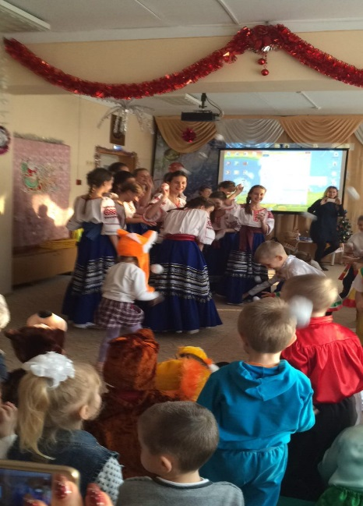
(После окончания первого тура игры Коза выбирает нового водящего и игра продолжается.)
Ведущая:
Чай попили, поплясали,
Что ж, хозяева устали.
Надобно домой идти,
Там гаданье провести.

«Рождественские колядки»
исполняет детский казачий ансамбль « Звонница» МБУ ДО ДШИ ст.Воронежской
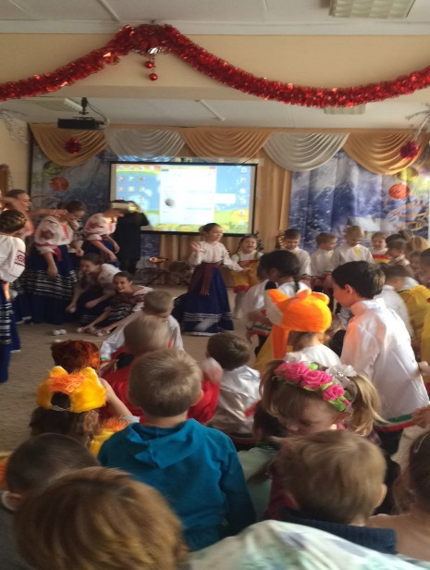

Ведущая:
В святые вечера люди колядовали и гадали. Вы хотите погадать, да судьбу свою узнать.
Гадание
Выключается свет, достается горшок с крупой в нем разные вещи спрятаны.
Хозяйка садится на стульчик по середине зала и говорит:
«Горшочек с вершочек, Скажи нам, дружочек,
Что сбудется, станется, Плохое пусть останется!»

Вызывает детей по очереди, они достают один предмет
Лента – к обновкам, купят вам много новых вещей, нарядов.
Морковь, капуста – к здоровью, весь год болеть не будете.
Пуговица – появится у вас в этом году братик или сестричка.
Карандаш – к успехам в учёбе.
Звоночек – весь год вас ждут только хорошие новости.
Расчёска – весь год будете ходить опрятными и красивыми.
Гвоздь – часто будет у вас гость, или вы в гости будете ходить часто.
Две сцепленные скрепки – появятся у вас в этом году новые друзья.
Бусы – получите в этом году много подарков.
Конфета – весь год сладости есть будете.
Нитки – будете в этом году много путешествовать.
Ножницы детские – парикмахер.
Сантиметр – портной.
Книжка – писатель, учёный.
Муз.инструмент – музыкант.
Краски – художник.
Градусник – врач.
Машина - водитель.
Монета – бухгалтер, кассир, банкир.

песня "Новогодние мечты"
исполняют дети подготовительной группы
Ведущая:
Я хочу еще раз всех поздравить с праздником, и подарить вот этих ангелочков.
Как известно ангел – это символ Рождества, которого дарят как признак любви и доброты. Пусть в этот день ангелочки будут повсюду, и пусть они принесут в ваш дом счастье и тепло.
А вам, ребята из детского казачьего ансамбля «Звонница» отдельное спасибо за то ,что вы нас порадовали народной православной музыкой : за веселые песни, хороводы и танцы.
Я вас еще раз поздравляю с праздником Рождества Христова, желаю вам, что бы вы были добрыми и отзывчивыми детьми, что бы ни когда не бросали друг друга в беде, что бы слушались маму и папу.
На этом наш праздник подошел к концу, прошу всех пройти в свою группу. (выходят под рождественскую песню).
До свидания !

Рекомендации для родителей

«Духовно-нравственное воспитание в семье»

Подготовила:Дегтярева Г.В.,

музыкальный руководитель

МБДОУ №28
Действительное стремление к семейному счастью и семейному благополучию находит выражение в создании семейных традиций. Когда-то традиции были обязательной особенностью «объединенной» семьи, отражали нравственную позицию ее членов. Некоторые традиции могут быть полностью восприняты современной молодой семьей. Раннее приобщение детей к обсуждению всех вопросов семейной жизни — давняя хорошая традиция.
В некоторых семьях стало привычным за вечерним чаем, когда собирается вся семья, обсуждать события прошедшего дня. Мать и отец рассказывают, обмениваются впечатлениями. Такая возможность предоставляется и детям. Совместно обсуждаются планы отдаленного и ближайшего будущего. Очень полезна традиция ежевечерних чтений, обсуждений прочитанного, свободных высказываний и обмена мнениями.
Все большую популярность приобретает обычай совместного проведения летнего отдыха («С любимыми не расставайтесь!»). Наилучшая школа жизни — разбор собственных ошибок. Если это стало правилом в семье, дети, конечно, приобщаются к манере обязательного, беспристрастного анализа своих поступков.
Существует много литературы по воспитанию детей, о взаимоотношениях в семье молодого и старшего поколения и много еще разной литературы. Думаю каждому хочется, чтобы его дом был уютным, гостеприимным, неповторимым, чтобы всегда, где бы кто не находился вдали от дома из членов семьи, он знал, что его ждут дома, всегда выслушают и поймут, помогут в трудную минуту. А еще в семье должны бытовать традиции, которые мои дети должны перенять и перенести в свои будущие семьи.
Семейные традиции — это духовная атмосфера дома, которую составляют распорядок дня, обычаи, уклад жизни и привычки его обитателей. Так, одни семьи предпочитают рано подниматься, завтракать на скорую руку, уходить на работу и встречаться вечером без расспросов и разговоров. В других семьях приняты совместные трапезы, обсуждение планов, появляется повышенное внимание к проблемам друг друга.
В каждом доме, за время его существования складывается свой ритуал. Дом привыкает к своим жильцам, начинает жить в их ритме. Его энергетическая структура несколько изменяется под влиянием традиций. Ведь, по большому счету, традиции — это не только семейный уклад, но и отношения, которые складываются между членами семьи. Эти-то отношения и улавливает дом. Если семья фиксирует традиции для самих себя как обязательные, то они могут сослужить неплохую службу. Часто следование традициям помогает нам жить. И какими бы странными они не казались, важно одно: семейные традиции и ритуалы не должны быть громоздкими и надуманными. Пусть они входят в жизнь естественно.
Крайне сложно формировать семейную традицию, если дети выросли и уже сформировали общее отношение к семье. Другое дело, молодые семьи, гдеродители вольны показать ребенку всю красоту мира, окутать его любовью и сформировать надежную жизненную позицию на протяжении всей жизни.
Маленький ребенок воспринимает мир глазами взрослых – его родителей. Папа и мама формируют детскую картину мира с самой первой встречи со своим малышом. Сначала они выстраивают для него мир прикосновений, звуков и зрительных образов, затем – учат первым словам, затем – передают свое ко всему этому отношение.
То, как ребенок в последствии отнесется к себе, окружающим и жизни в целом – целиком и полностью зависит от родителей. Жизнь может представляться ему бесконечным праздником или увлекательным путешествием, а может видеться, как пугающая вылазка по диким местам или – как скучный, неблагодарный и тяжелый труд, ожидающий каждого сразу за школьными воротами.
Если большинство привычных семейных ритуалов несут не ограничения, а лишь радость и удовольствие, это укрепляет в детях чувство целостности семьи, ощущение неповторимости собственного дома и уверенность в будущем. Тот заряд внутреннего тепла и оптимизма, который несет в себе каждый из нас, приобретается в детстве, и чем он больше, тем лучше. Конечно, характер ребенка формируется не в один день, но можно сказать с уверенностью: чем больше детство было похоже на праздник, и чем больше в нем радости, тем счастливее человечек будет в дальнейшем.
Начните с малого - чтение на ночь. Даже если ваш ребенок еще слишком маленький, чтобы понимать то, что вы ему говорите, только звук вашего голоса будет для малыша необыкновенно полезен. Старайтесь уделять время для выбора сказок, к примеру, сказки Андерсена, навряд ли, можно читать детям, так как эти книги были написаны для его друзей, взрослых и сформировавшихся личностей. Каждая книга должна учить ребенка, воспитывать его.
Если нужно, Вы можете самостоятельно сочинять вечерние сказки. Во-первых, это не займет у вас много времени (20-30 минут в день, так как сказка не должна быть длинной, чтобы ребенок не утомился. Во-вторых, вы сможете сами учить его тому, что вы считаете хорошим. Например, сказка про то, как мальчик не мылся и потерял всех друзей, а потом волшебница принесла ему мыло со вкусом персика, и он стал чистым и друзья, вновь вернулись. Вариантов сотни! Представьте, радость вашего, уже взрослого, сына, когда на 18-илетие вы подарите ему сборник сказок, написанных вами и прослушанных им в детстве - это настоящий "золотой" подарок.
А еще семейные традиции и ритуалы:
- позволяют малышу ощущать стабильность жизненного уклада: "при любой погоде" в вашей семье состоится то, что заведено;
- дают ему чувство уверенности в окружающем мире и защищенности;
- настраивают кроху на оптимизм и позитивное восприятие жизни, когда "каждый день – праздник";
- создают неповторимые детские воспоминания, о которых малыш будет когда-нибудь рассказывать своим детям;
- позволяют ощутить гордость за себя и свою семью.
Вам вполне по силам создать несколько семейных традиций, которых, возможно, будут придерживаться дети и внуки! Не забудьте только три главных правила: повторяющееся событие должно быть для малыша ярким, позитивным, запоминающимся; традиция на то и традиция, чтобы соблюдаться всегда;
можете задействовать запахи, звуки, зрительные образы, – главное, чтобы в этом традиционном действии было что-то, влияющее на чувства и восприятие ребенка.
У некоторых семей нет своих семейных традиций и семейных праздников. Не следует ссылаться только на острый дефицит времени. Эта причина поверхностная, истина намного проще и печальней: вероятно, этим людям не о чем говорить между собой, им в тягость видеть часто родные лица. И это симптом тяжелого функционального нарушения в жизни дома. Такой дом совсем не прочен.
Какими же могут быть семейные праздники и ритуалы?
Вместо привычных "привет-пока" дружная семейка может договориться приветствовать друг друга особым "кодовым" словом, понятным только "своим"!Например: «Здорово, богатырь!» или «Привет, принцесса!» Забавно, если, здороваясь, кто-то произносит первую половину слова, а его собеседник – вторую. Можно придумать и специальные формы прощания – вроде забавных пожеланий или советов друг другу на весь день.
Большой простор для создания семейных традиций таят в себе кухня и кулинарные таланты кого-нибудь из членов семьи.
Прекрасно, если по выходным все собираются на семейный обед или ужин. Главное, чтобы это не было унылым поеданием деликатесов, а запомнилось звоном бокалов, аппетитным запахом вкусных блюд и улыбками домочадцев.
Будет еще интереснее, если ты дашь малышу возможность освоить свое "коронное блюдо", которое и займет почетное место на столе. Или предложишь ему каждое воскресенье вместе учиться чему-нибудь новенькому. Кухонные эксперименты хороши для крохи тем, что результат всегда нагляден, ощутим и… очень вкусно пахнет!
Можете организовать и праздники "национальной" кухни – одной или самых разных! Так малыш сможет и узнать много нового об окружающем мире, и освоить экзотические премудрости поведения за столом, – например, как держать палочки или… пить из блюдца. Может быть, Вы удивитесь, но самая лучшая традиция, связанная с днем рождения ребенка, это… действительно отмечать этот день как самый лучший праздник! Многие взрослые с грустью вспоминают, что в их семье "было не принято отмечать дни рождения". Пусть Ваш малыш никогда не произнесет эту печальную фразу!
День рождения как шумный веселый праздник именно с теми гостями, которых хочет пригласить сам виновник торжества, – лучший подарок. Пусть кроха с детства чувствует свою значимость для близких, учится принимать гостей и… конечно, привыкает к традиции непременно отмечать дни рождения!А для взрослых этот праздник – повод пофантазировать на тему особенных ритуалов. Во многих семьях принято отмечать рост ребенка на специальной линейке Можно каждый год обводить ручку и ножку малыша или создать галерею фотографий. Словом, делать нечто, что поможет ему потом вспомнить свое детство.
Вместе с ребенком можно заняться составлением генеалогического древа или начать собирать какую-нибудь коллекцию, простор для фантазии безграничен! Главное – почувствовать, что это действительно "ваше" и приносит радость всем членам семьи.
Независимо от того, стараетесь ли вы сохранить старые домашние традиции, которые дороги вам или вашему мужу, или – пытаетесь придумать и привитьсемье нечто новое, помните, что детство формирует ребенка на всю жизнь. И главное в детстве – чтобы оно у ребенка было. Старайтесь знать меру: чрезмерно строгие правила, по которым живет семья, не оставляющие детям никакой«свободы маневра», перенапрягают детскую психику. Отсутствие же устойчивого домашнего уклада и предсказуемых домашних ритуалов, успокаивающих малыша своей непременной обязательностью, - передают ребенку ощущение незащищенности дома и шаткости вселенной.Стоит помнить о том, что любые правила хороши, если они делают жизнь лучше, а не осложняют ее. Жесткие традиции, даже если они регламентируют не будни, а лишь праздники или другое радостное событие, оказывают угнетающее воздействие на спонтанную детскую психику. Некоторым событиям в жизни нужно просто позволять свершиться, не подгоняя их под сценарии.
Желаем вам уюта и тепла в вашем доме!

